Latems creatief

Tekenen in de ruimere betekenis qua materiaal, onderwerp, invalshoek.

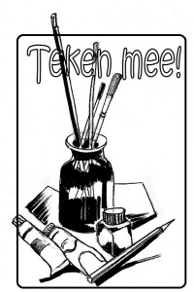

We tekenen naar waarneming, maar
gebruiken ook onze verbeelding.
Je start met eenvoudige oefeningen waarbij je in de eerste plaats goed leert kijken. Je leert de basisprincipes van het perspectieftekenen en de menselijke proporties.
We besteden aandacht aan textuur, lijnvoering en arcering. Je leert volume, diepte, licht en schaduw weergeven. Je leert werken met diverse tekenmaterialen zoals verschillende soorten potloden, houtskool, pen en inkt, krijt…. We maken ook gebruik van kleur (aquarel,
kleurpotloden, pastel, bister,…) en collage en passen
eenvoudige druktechnieken toe.
Je ontdekt de bestaande diversiteit en gaat op zoek naar wat jou boeit en wat je graag wilt uitdrukken.
Hiervoor maak je gebruik van een persoonlijk archief.
Geen voorkennis vereist.

Begeleider: Kati Laforce
Start: maandag 11 september 2017
Telkens van 9.00u tot 12.00u

Duur: 30 lessen

Kostprijs: 150 euro ( voor wie geen lid is : + 25 euro lidgeld)

